СТУДЕНЧЕСКИЙ

МЕРИДИАН
Газета Государственного автономного профессионального образовательного учреждения Республики Хакасия «Аграрный техникум»
В этом номере:
День конституции………….………………………………..….стр.2
Тебе о праве – право о тебе………………………………..стр.2
Ко 190-летию со дня рождения П.Третьякова…..стр.3
Новогодний переполох……………….............................стр. 4
Литературная страничка………………………………….стр.10

выпуск № 3 Декабрь 2022
Поздравляем всех студентов,
родившихся в декабре, с днем рождения,
а также преподавателей и сотрудников:
Геращенко Алексея
Синиченко Алексея
Скрипникову Марину
Храмушину Ларису
Плахутину Рамилю

Звонким смехом,
Солнцем зимним
Чудесами и везеньем
Пусть порадует счастливый
Яркий праздник
День рожденья!

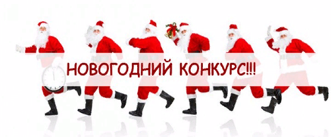
Новый год к нам мчится, скоро все случится……

С 14 по 22 декабря 2022 года объявлен конкурс на лучшее праздничное оформление кабинета к новому году!!! Итоги будут подведены к 23 декабря 2022 года. Вы можете воплотить в жизнь все ваши самые креативные идеи, используя их в оформлении новогодних поздравлений, стенгазет, плакатов, создании тематических композиций, в оформлении оконных витражей. Спешите подать заявку до 17 декабря 2022 года! Победителей ждут призы!
Желаем удачи и активного участия!
Педагог-организатор Вакулина Е.В.

ТЕБЕ О ПРАВЕ – ПРАВО О ТЕБЕ

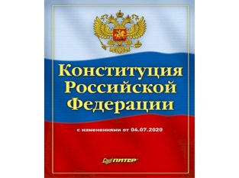
12 декабря наша страна отмечает один из самых важных государственных праздников — День Конституции. Знаете ли вы, дорогие ребята, что такое Конституция?

Это Основной закон государства. Он определяет основы общественного строя, права и обязанности граждан, систему государственных органов.
Конституция Российской Федерации была принята 12 декабря 1993 года, а ее полный текст, с которым мог ознакомиться каждый гражданин, был опубликован 25 декабря в «Российской газете».
Чем же важна для нас принятая Конституция? Тем, что она определяет не только наш строй, права и обязанности людей, но и все остальные законы страны! Как вы думаете, является ли текст Конституции всегда неизменным или нет? Верно! Жизнь наша меняется, в связи с этим и в Конституцию вносятся поправки. Последняя из поправок — это положение о том, что Государственная Дума избирается сроком на 5 лет, а Президента Российской Федерации мы избираем на 6 лет на основе всеобщего равного, прямого избирательного права при тайном голосовании.

ПРАВА СВОИ ЗНАЙ, ОБЯЗАННОСТИ НЕ ЗАБЫВАЙ!
В преддверии праздника редакция газеты «Студенческий Меридиан» желает вам веселых новогодних каникул без происшествий:

Ст. 20.1 КоАП РФ.
Мелкое хулиганство, т.е. нецензурная брань в общественных местах, оскорбительное приставание к гражданам или другие действия, демонстративно нарушающие общественный порядок и спокойствие граждан.

Ст. 20.20 ч. 1,2 КоАП РФ.
Распитие пива и напитков, изготавливаемых на его основе, а также алкогольной и спиртосодержащей в любых общественных местах.
Ст. 20.20 ч.З КоАП РФ.
Потребление наркотических средств или психотропных веществ без назначения врача либо потребление одурманивающих веществ на в общественных местах.
Ст. 20.21 КоАП РФ.
Появление в общественных местах в состоянии опьянения, оскорбляющем человеческое достоинство и общественную нравственность.

Ст. 20.22 КоАП РФ (на родителей).
Появление в состоянии опьянения несовершеннолетних в возрасте до 16 лет, а равно распитие ими алкогольной и спиртосодержащей продукции, пива и напитков, изготавливаемых на его основе, потребление ими наркотических средств или психотропных веществ без назначения врача, иных одурманивающих веществ в общественных местах.

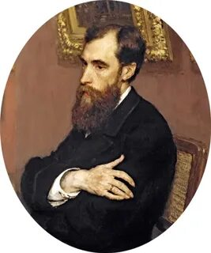
КО 190-ЛЕТИЮ ПАВЛА МИХАЙЛОВИЧА ТРЕТЬЯКОВА:
Известный коллекционер, предприниматель и меценат Третьяков Павел Михайлович появился на свет 27 декабря 1832 года в городе Москва. Его родители были представителями старого купеческого рода. Павла Михайловича всегда интересовало искусство.
В 1850 годах Павел Третьяков и его брат Сергей начинают собирать коллекцию полотен русских художников. Первыми произведениями, вошедшими в коллекцию, стали картины Шильдера и Худякова. К 1860 году Третьяков решил создать русскую национальную художественную галерею. В это же время Павел Михайлович начинает активно заниматься благотворительностью. Он дружит со многими художниками, например, с Васильевым, Перовым и Крамским, скупает их эскизы, этюды и картины для своей коллекции, спонсирует школы для слабослышащих людей, материально поддерживает вдов и детей художников. К 1885 году во внушительное собрание картин Третьякова входили картины таких художников, как Левитан, Суриков, Серов, Репин и Крамской. В 1890 году коллекцию пополняли иконы. В конце лета 1892 года коллекция братьев была подарена Москве. В 1893 году состоялось торжественное открытие «Московской государственной галереи имени Павла и Сергея Третьяковых».
Галерея, созданная Павлом Третьяковым, и сегодня остается одним из главных символов Москвы, а его благотворительная деятельность стала настоящим подвигом, благодаря которому русское искусство обрело не один десяток выдающихся художников.
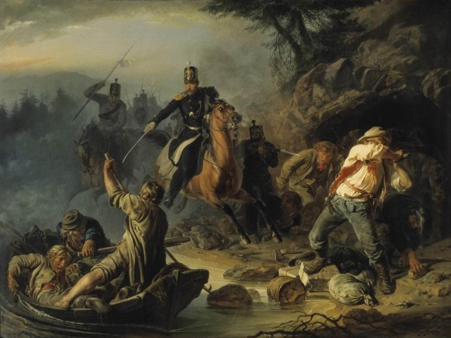
Первая картина в галереи: «Стычка с финляндскими контрабандистами»
Да, именно это полотно положило начало будущей Третьяковской галерее. А крепостной крестьянин стал академиком и профессором Петербургской академии художеств, работал в Италии, принимал участие в росписи Исаакиевского собора и т.д.

ПРИМЕРЫ РАБОТ ПАВЛА ТРЕТЬЯКОВА:

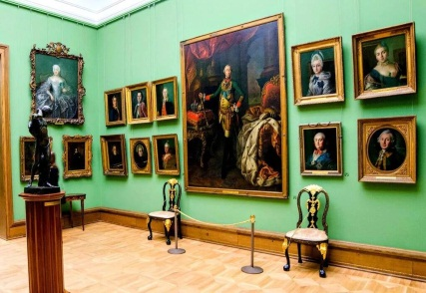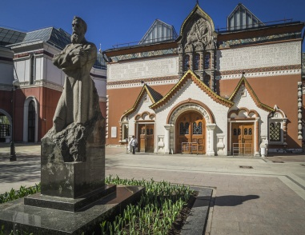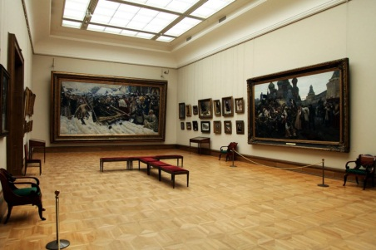
"НОВОГОДНЕЕ ИНТЕРВЬЮ"

Остались считанные дни до наступления 2023 года, года Черного (Водяного) Кролика. В эти дни мы в кругу друзей и родных подводим итоги прошедшего года, строим планы на будущее, вспоминаем о наших успехах и достижениях. В преддверии праздников корреспонденты нашей газеты (Токарева А.М., Скрипкина Е.А., Ефимов А.С.) задали преподавателям некоторые вопросы о предстоящем празднике:
-Здравствуйте, Ася Идрисовна, любите ли вы Новый год?
- Да, конечно!

- Какой был лучший подарок, который Вам когда-либо дарили на Новый год?
- Наверное, самые лучшие подарки были в детстве. Мое детство пришлось на времена существования СССР, времена дефицита, поэтому даже пакет апельсинов или вкусных конфет оставлял неизгладимое впечатление.
- Если бы Вы знали, что одно, загаданное под бой курантов, желание исполнится, что бы Вы загадали?
- Чтобы не было войны, загадала бы мирное небо над головой.

- Умеете ли Вы кататься на коньках?
- Нет, не умею. Однажды, уже взрослой я пыталась научиться, но попытка была настолько неудачной, что впредь желание кататься на коньках не возникало.

- До какого возраста Вы искали подарки под елкой?
- Уже не помню, лет до 18 точно

- Вы уже купили подарки близким?
- Да, я стараюсь всегда делать это заранее, чтобы избавить себя от новогодней суеты.

- Что бы Вы хотели пожелать коллегам и студентам в наступающем году?
- Желаю, чтобы Новый (2023) год стал для Вас лучше чем предыдущий. Желаю, чтобы все ваши мечты обязательно сбылись

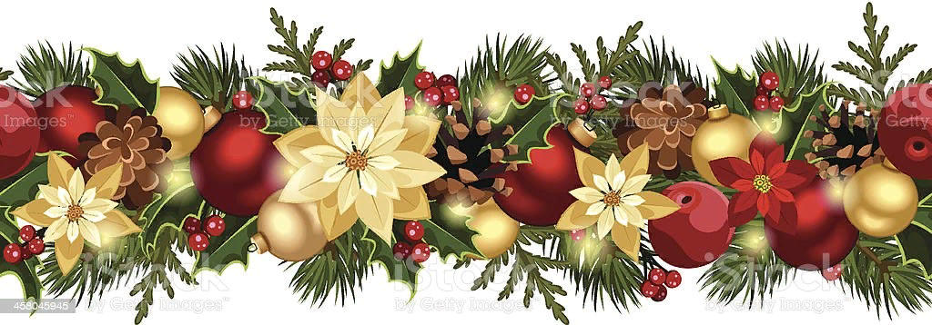
- Спасибо огромное, что ответили на наши вопросы. С Новым годом!

- Здравствуйте, Алена Игоревна, любите ли вы Новый год?
-Да, конечно!

-Где вы планируете встретить новый год?
-Дома, в кругу семьи.

-Без чего не обходится ваш праздничный, новогодний стол?
-Обязательно должны быть фрукты, тематические салаты и фрукты.
-Какой ваш любимый новогодний фильм?
- У меня есть несколько фаворитов: «Операция «Ы», «Елки», «Один дома».

-Это ваша новогодняя традиция смотреть эти фильмы?
-Да, с удовольствием пересматриваю их каждый год и нее перестаю удивляться мастерству режиссёров.

-Помните ли вы, что загадывали на прошлую новогоднюю ночь?
-Да, моим сокровенным желанием было приобрести дом. И оно исполнилось!
- Верите ли вы в Деда Мороза?
- Да, Дед Мороз приносит подарки

-Что бы вы у него попросили на Новый год?
- Я бы попросила всем счастья, спокойной жизни, всем удачи, в первую очередь своей семье!

- Какие новогодние костюмы вы надевали в детстве на Новый год?
- Довольно - таки сложный вопрос. В то время, когда я ходила в детский сад, у нас костюмы открыто в магазинах не продавались, родители шили их сами. Костюм у меня был «снежинка», кажется

- Верите ли вы, что в новогоднюю ночь случаются чудеса?
- Я думаю, если очень постараться, то они должны сбыться.

- Чем вам запомнился уходящий год и что вы ждете от нового года?
- Этот год был неоднозначным и непредсказуемым для нас всех... Я бы хотела всем пожелать душевного равновесия, спокойствия и верить только в лучшее, оно обязательно придет.

- Спасибо, что ответили на наши вопросы, с наступающим Новым годом!
5 ЛАЙФХАКОВ
ДЛЯ СОЗДАНИЯ НОВОГОДНЕГО НАСТРОЕНИЯ

На календаре уже середина декабря, а ты так и не прочувствовал атмосферу зимы? У твоих друзей новогоднее настроение, а у тебя не наряжена до сих пор новогодняя елка? Не беда, тебе помогут советы нашей редакции!

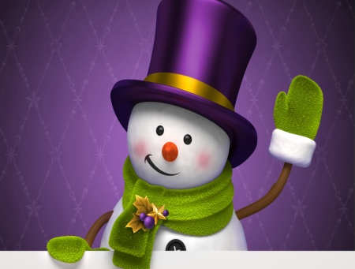
- Установите новогодние обои на телефон
На экран смартфона или компьютера мы смотрим чаще, чем в зеркало. Новогодние обои добавят в вашу жизнь атмосферу волшебства!
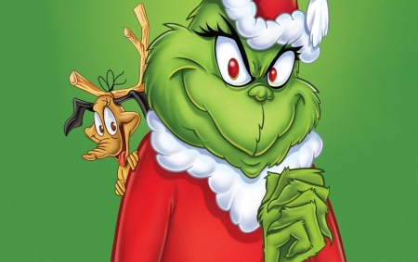
- Не отказывайте себе в просмотре новогодних фильмов и мультфильмов
Теплый зимний вечер в кругу родных и близких, уютный плед – все, что нужно, чтобы начать считать дни до Нового года и Рождества!
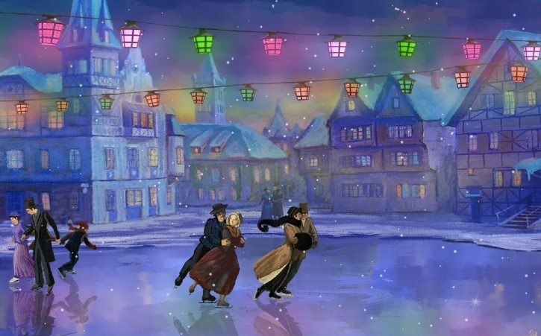
3.Вечерний поход на каток
Только представьте эту картину: вечер, музыка, фонарь….

4.Новогодние песни
Ничего так не поднимает настроение, как песенки, связанные с Новым годом и Рождеством!
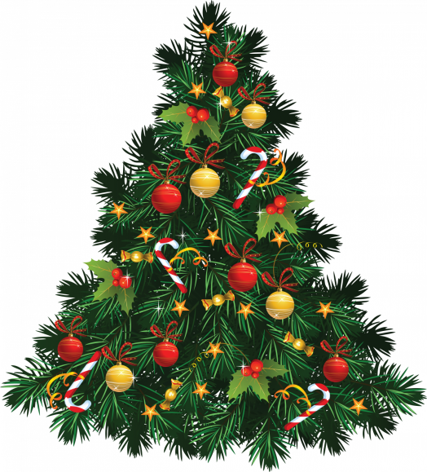
5.Украсьте свой дом
Запах хвои, распаковка коробок с игрушками, гирляндами и украшениями – Новый год просто обязан наступить в ближайшие дни! Украшаем комнату и радостные любуемся результатом!
5.1 Ну, а чтобы вам было проще украсить комнату, редакция нашей газеты дарит вам схемы новогодних снежинок. Просто вырежьте и наклейте на окно!

Краткий гороскоп на 2023 год для каждого знака Зодиака
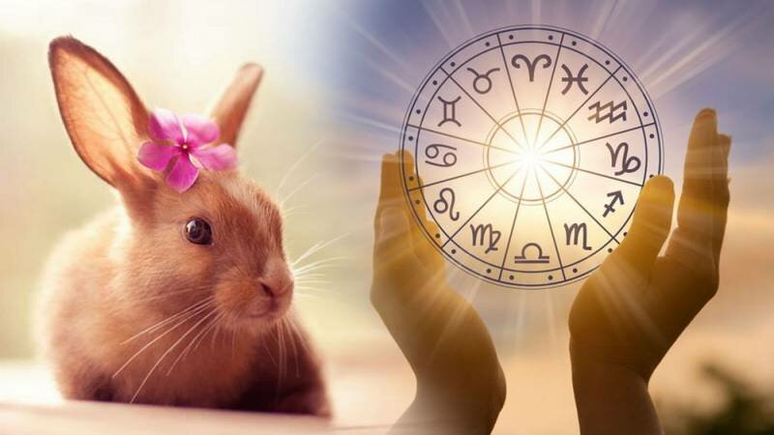

Овен
В этом году у вас будут большие амбиции. Покажите силу своего характера. Теперь вы самостоятельно будете строить свою жизнь. Никто вам не помешает.
Телец
Год будет достаточно сложным и даже неоднозначным. У вас есть шанс переехать в другой город или приобрести жилье. Это отнимет немало сил. Возможно, вам придется делать ремонт, но результаты будут потрясающими.
Близнецы
Этот год будет достаточно простым и даже легким. В личной жизни вас ждет абсолютный успех. В отношениях с любимым человеком вы ощутите легкость.
Рак
Вас словно тянет назад в прошлое. Вы хотите заглянуть туда и почерпнуть приятные воспоминания. Но вы должны взять себя в руки. Переступите через свои переживания и начинайте жить снова.

Лев
Удача сопутствует вам. В течение всего периода вы будете уверенно продвигаться по карьерной лестнице и даже сможете оказаться на ее вершине. Отстаивайте свое право на успех.
Девы
Вы будете долго и упорно работать. Финансовая ситуация будет как минимум стабильной. Если вы одиноки, в вашем окружении появится человек, который станет вашей судьбой.
Весы
Вы захотите погнаться за своей мечтой. Держите ее и не отпускайте. Это ваше счастье.
Скорпион
2023 год станет для вас периодом настоящего богатства. Вас ждет успех во всех финансовых делах. Но вы должны правильно вложить свой капитал, тогда в течение долгого времени вы будете счастливы.

Стрелец
В этом году вам предстоят всевозможные поездки. Вы не сможете усидеть на месте. Но это вам очень понравится.
Козерог
Год складывается вполне удачно. Состояние вашего здоровья постепенно улучшается. Семейная жизнь налаживается. Отношения с трудовом коллективе становятся более доверительными.

Водолей
Вам предстоит вести борьбу с вредными привычками. Постарайтесь начать жизнь с чистого листа. Вы точно сможете с этим справиться.
Рыбы
В этом году вас ждет удача в личной жизни. Семейные узы будут только укрепляться. Возможно, вы заключите брак или будете планировать пополнение.

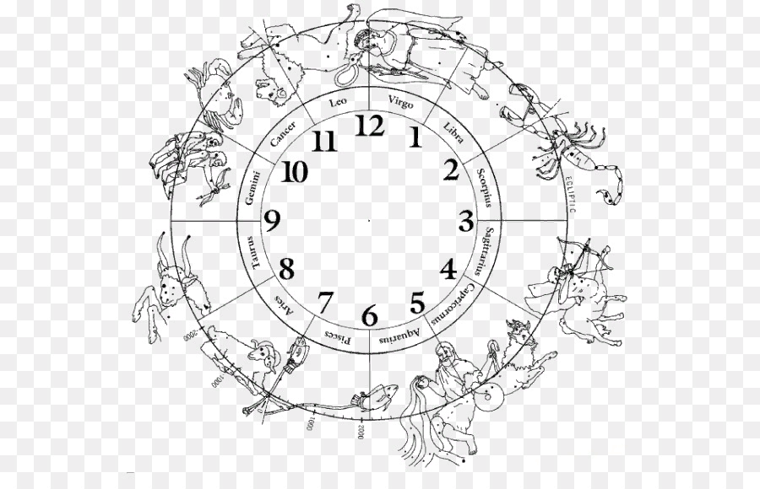
Новый год

Поздний зимний вечер.
Все дома куда-то спешат,
Где-то раздувают свечи,
А где-то стоит почти готовый салат.

Все в суматохе, аж страшно!
Вдруг тебя кто-то не заметит, собьет?
Один только кот под елкой разлёгся вальяжно,
И вскоре начнется отсчет.

Огни заполонили темный небосвод,
Всё вокруг такое цветное!
Что же это такое?
А это наступил Новый год!

Анастасия Токарева, группа 4 ЭС

***
И снова зима.
Пурга и метели,
А за окошком идет снова снег.
И елка стоит, и гирлянда сверкает.
Как-будто пожар, но ничего не горит.
А настроение снова приходит
И удивляют узоры в окне
И как же морозы узоры рисуют?
Не знает никто, но думают все.
И смех за окном, там дети резвятся.
Там звонко смеются, им все ни по чем.
Давайте подхватим их смех настоящий!
И вместе с детьми мы сыграем тем днем.
А время уходит и дети взрослеют,
Давайте ценить же детей каждый миг!
Играть и резвиться, поделки лепить.
Ведь дети - цвет жизни,
Без них мы слабы!

Валентина Василькова, 15 ПКК

.

Над газетой работали: Токарева А.М., Скрипкина Е.А., Ефимов А. С. Редактор: Ирлянова Г.В., Тираж: 25 экз., Наш адрес: РХ, Ширинский район, с.Шира, ул. Школьная, 1

